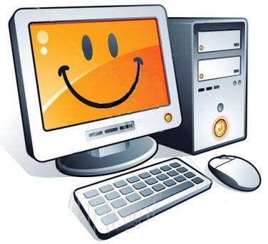

**Bezpłatny kurs komputerowy !**

*Kurs jest realizowany w ramach unijnych projektów:***„Bądź częścią społeczeństwa informacyjnego,”**

**„Nie daj się wykluczyć po 50-tce, rozwijaj kwalifikacje cyfrowe”**

1. **Do projektu mogą przystąpić osoby, spełniające następujące kryteria :**

* **są w wieku 18 - 49 lat i posiadają wykształcenie maksymalnie średnie;**
* **są w wieku 50 + i mają wykształcenie dowolne;**
* zamieszkują na terenie: **województwa warmińsko-mazurskiego;**
* **nie posiadają certyfikatu ECDL.**

1. **Kurs składa się z modułów :**

* Obsługa komputera,
* Praca w sieci,
* Programy tekstowe ( Word ),
* Arkusze kalkulacyjne ( Excel) ,
* Bezpieczeństwo w sieci,
* Rozwiązywanie problemów technicznych i cyfrowych,
* Stosowanie zasad RODO w praktyce

1. **Zapewniamy bezpłatne materiały szkoleniowe**.

Szkolenia *z*akończone zostaną egzaminem zewnętrznym. Uczestnicy po jego zdaniu, otrzymają certyfikat **ECDL.**

ZAPISY:

tel: **787 544 325**

e-mail: [szkolenia.kursy@interia.pl](mailto:szkolenia.kursy@interia.pl)

***ZAPRASZAMY !***